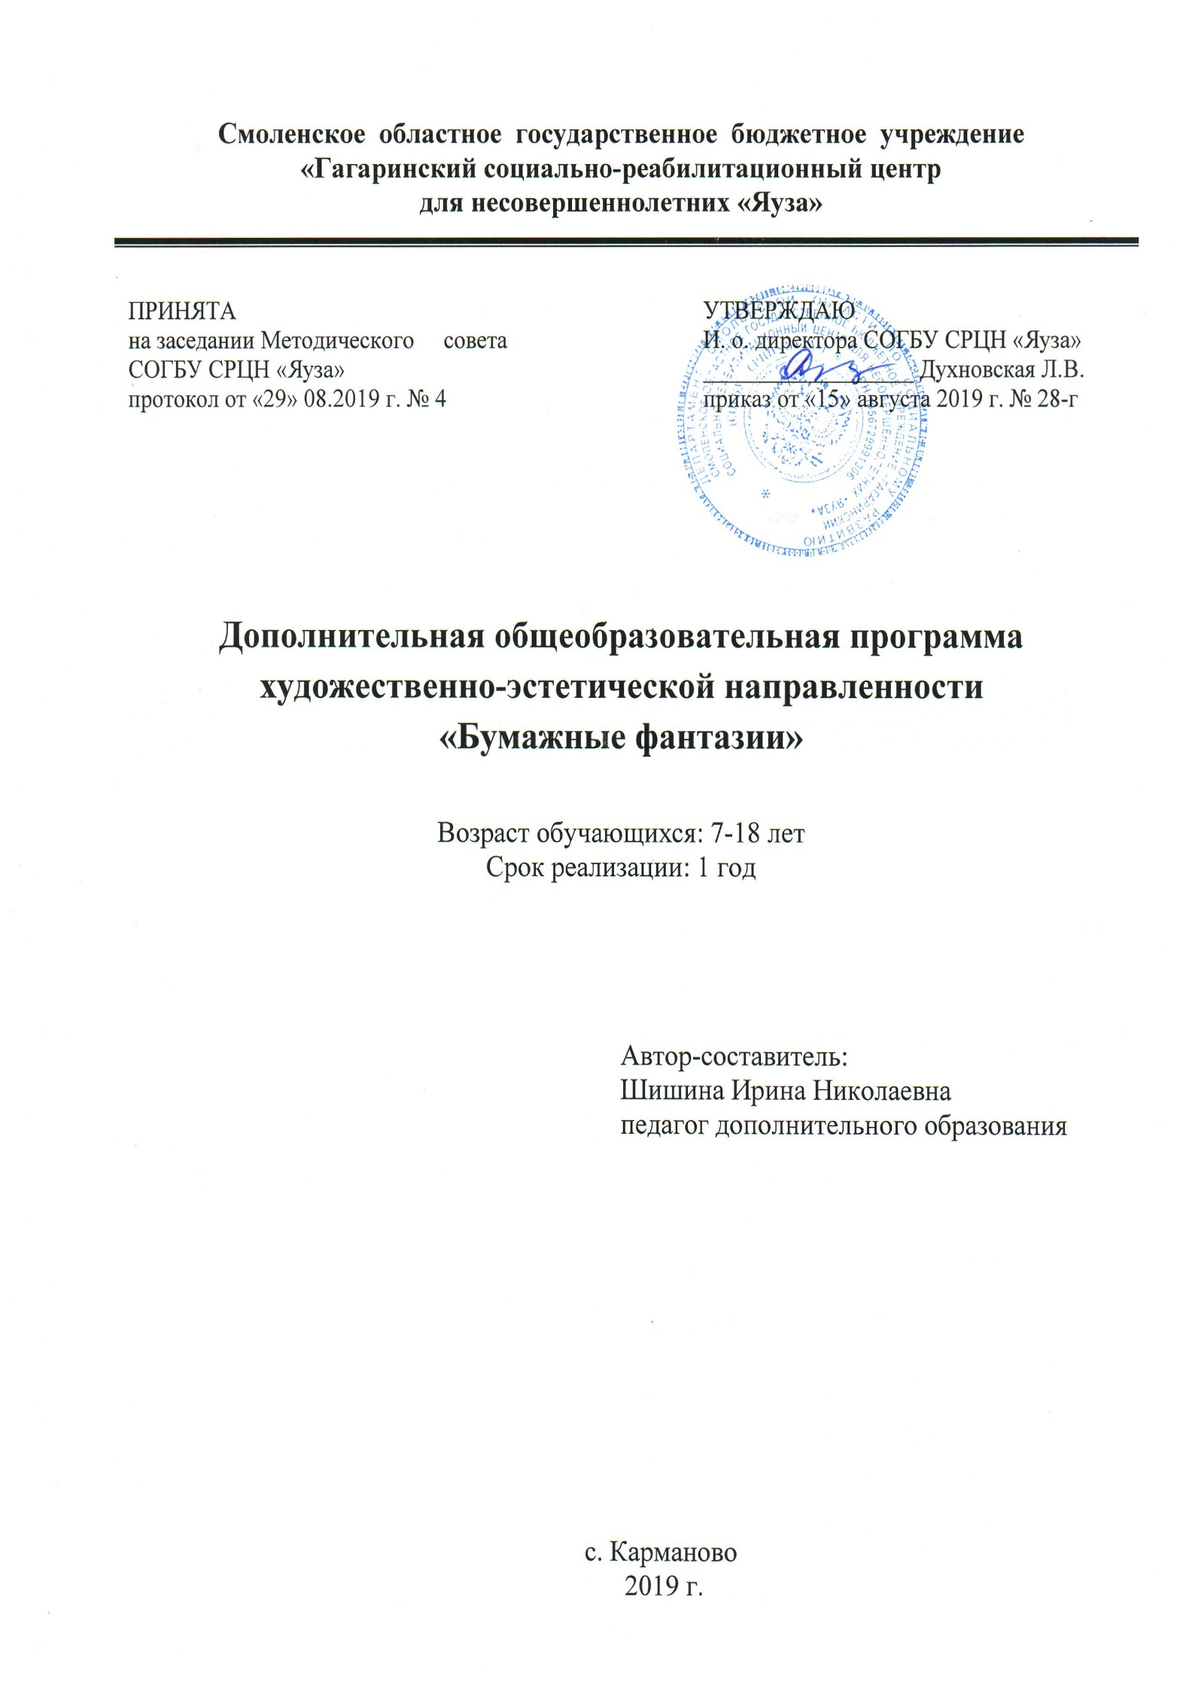

Пояснительная записка.

Одним из любимых детьми видов деятельности являются занятия с бумагой. В листочке бумаги скрыты многие образы: и кораблик, бабочка, животные и другие интересные вещи. В руках ребенка бумага оживает. Сколько радости! Дети испытывают чувства эмоционального комфорта, ощущение радости, ни с чем несравнимое чувство удовлетворения от выполненной своими руками поделки. Такая игрушка мила сердцу, с ней играют, ее бережно берегут. Бумажные игрушки приобретают все новых и новых друзей, сложенных из бумаги. Как и в любой игре, главное удовольствие здесь - процесс, а не конечный результат.
Оригами – древнее японское искусство складывания бумаги. Искусство оригами – интригующая загадка, и она манит каждого ребенка невероятными превращениями обыкновенного квадратика бумаги.
Актуальность программы «Бумажные фантазии» в том, что она позволит обогатить навыки общения и приобрести умение осуществления совместной деятельности в процессе освоения программы. Программа способствует развитию личностных познавательных качеств, стимулирует развитие памяти, учит детей различным приёмам работы с бумагой (сгибание, складывание, надрезание, склеивание).
Педагогическая целесообразность программы «Бумажные фантазии» обусловлена важностью создания условий в учреждении для эффективного формирования у детей пространственных представлений, логического мышления, геометрических понятий, развития моторики и глазомера. Программа предполагает работу с детьми в форме индивидуальных занятий, совместной работы детей с педагогом, а также их самостоятельной творческой деятельности.
Данная программа обладает следующими отличительными особенностями:
- возможность корректировки заданий в процессе обучения в зависимости от опыта детей, степени усвоения ими учебного материала;
- включение в программу не только обучения модульному оригами, но и создание детьми индивидуальных и коллективных сюжетно – тематических композиций в представленной технике;
- использование в ходе занятий аудиоматериалов с записями звуков живой природы и музыки с целью снятия напряжения и излишней возбудимости у детей.
Новизна. При помощи оригами можно отрабатывать различные поведенческие модели. Модульное оригами (складывание фигур из треугольников), и особенно создание тематических композиций, требует участия нескольких человек, коллектива. Каждый из участников складывания должен выполнить один или несколько элементов будущей поделки. При этом его треугольники должны быть такими же аккуратными, как и те, которые выполнены другими членами группы. Если один из участников группы не смог найти общего языка с другими, договориться с партнерами, поделка выполнена быть не может. Маленькая проблема поиска общего языка в группе сказывается на следующих уровнях общения в группе. Таким образом, складывание оригинальной поделки-игрушки становится обычной психологической задачей, для решения которой следует выбрать лидера, распределить роли, договориться об условиях участия в работе, взаимодействия или правилах. Ведь кому-то в этой группе придется выступить в роли художника, подбирая цвета для выполнения модели, кто-то станет руководить сборкой элементов. А кому-то придется выполнять роль статистов. Таким образом, занятия оригами позволяют удовлетворить потребности детей в общении со своими сверстниками, а также в желании реализовать свои лидерские и организаторские способности.
Организационные принципы (возраст детей, сроки реализации программы, условия набора, режим занятий, наполняемость групп)
Программа «Бумажные фантазии» адресована учащимся 7-18 лет.
Программа рассчитана на 1 год. Занятия проводятся 1 раз в неделю согласно графику работы. Продолжительность занятий 1 час. Практика показала, что оптимальное количество детей в группе должно быть не более 10 - 12 человек.
Основные идеи программы.
Одно из условий освоения программы «Бумажные фантазии» – стиль общения педагога с детьми и на основе личностно-ориентированной модели. Программа предполагает соединение игры, труда и обучения в единое целое, что обеспечивает единое решение познавательных, практических и игровых задач. Занятия проводятся в игровой форме, в их основе лежат деятельность, т.е. создание оригинальных творческих работ. Все поделки функциональны: ими можно играть, их можно использовать в быту, их можно подарить друзьям и родным. С первых же занятий дети начинают понимать, что понятие «мусор» для творца не существует. Любой предмет, любая находка могут быть преображены ими и стать художественным произведением. Особое внимание уделяется созданию в детском коллективе доброжелательной творческой обстановки, что способствует выявлению индивидуальности каждого. Программа предусматривает преподавание материала по «восходящей спирали», то есть периодическое возвращение к определенным приемам на более высоком и сложном уровне. В процессе обучения возможно проведение корректировки сложности заданий и внесение изменений в программу, исходя из опыта детей и степени усвоения ими учебного материала.

Цель программы: всестороннее интеллектуальное и эстетическое развитие
детей, создание условий для самореализации ребенка в
творчестве, расширение кругозора.
Задачи программы:

Обучающие:
- Знакомство с основными геометрическими понятиями и базовыми формами оригами;
- Формирование умения следовать устным инструкциям, читать схемы изделий;
- Обучение различным приемам работы с бумагой;
- Знакомство с основами знаний в области композиции, формообразования, и декоративно-прикладного искусства;
- Формирование образного, пространственного мышления и умение выразить свою мысль с помощью объемных форм;
Развивающие:
- Развитие внимания, памяти, пространственного воображения;
- Развитие мелкой моторики рук и глазомера;
- Развитие художественного вкуса, творческих способностей и фантазии детей;
- Развивать смекалку, изобретательность и устойчивый интерес к творчеству.
Воспитательные:
- Воспитание интереса к искусству оригами;
- Формирование культуры труда и совершенствование трудовых навыков;
- Коррекция поведения, формирование умения общаться друг с другом; работать в коллективе, помогать друг другу и получать радость от общения.
Программа «Бумажные фантазии» предусматривает участие в конкурсах и выставках. Это является стимулирующим элементом, необходимым в процессе обучения

Отличительные особенности программы
Программа «Бумажные фантазии» представлена в модифицированном варианте.
Отличительные особенности и новизна настоящей программы прослеживаются по нескольким направлениям.
Во-первых, данная программа ориентирована на то, чтобы дать обучающимся базовое систематизированное образование по модульному оригами , основанное на преимущественном изучении видов композиции. Данная программа ориентирована на то, чтобы дети приобрели определённые знания по истории и теории оригами, а также приобрели основополагающие практические умения и навыки в данной сфере. Последние в дальнейшем станут хорошей основой для продолжения занятий в тех видах деятельности, которые окажутся наиболее привлекательными для конкретного ребёнка.
Во-вторых, программа рассчитана на несравнимо больший объём учебных часов по модульному оригами, чем это дают типовые дошкольные программы.
В третьих, активное включение игровых форм обусловлено, прежде всего, возрастными особенностями детей. Жизнь ребёнка тесно связана с игрой. Игра – это не только удовольствие, через игру дети познают окружающий мир. Благодаря ей у ребёнка можно развить внимание, воображение, память. Через игру можно увлечь детей модульным оригами привить любовь к искусству, разбудить в каждом из них потребность в эстетическом вкусе.

Формы проведения занятий:
комбинированные и практические занятия, мастер-классы, лекции, игры, праздники, конкурсы, соревнования и другие.

Методы, используемые в работе:
- словесный (устное изложение, беседа, рассказ, лекция и т.д.);
- наглядный (показ видео и мультимедийных материалов, иллюстраций,
- наблюдение, показ (выполнение) педагогом, работа по образцу и др.);
- практический (выполнение работ по инструкционным картам, схемам и др.)
Формы подведения итогов реализации программы.
Проведение выставок работ в центре;
Участие в выставке детского прикладного и технического творчества.
Характеристика ожидаемых результатов.
Должны знать:
-Что такое оригами
- Историю возникновения оригами;
-Основные приёмы работы, способ складывания базового треугольника;
- Приёмы складывания модулей;
- Правила техники безопасности.
Должны уметь:
- Подбирать бумагу нужного цвета;
- Выполнять разметку листа;
- Пользоваться схемой, технологической картой;
- Собирать поделку;
- Анализировать образец, анализировать свою работу;
- Составлять композицию из готовых поделок;
Уметь красиво, выразительно эстетически грамотно оформить игрушку.
Виды контроля:
Аттестация обучающихся по программе

Первичная аттестация.
Срок проведения: в течение 10 дней со дня зачисления обучающихся
Цель: оценка уровня технических умений и навыков, творческий потенциал детей на момент зачисления в объединение
Форма проведения: занятие «Треугольник» - Базовая форма модульного оригами
Содержание аттестации:
Владение техническими навыками и умениями: пользование ножницами, выполнение несложных способов вырезания, соблюдение техники безопасности при работе, стремление проявить воображение и фантазию.
Форма оценки: уровень (высокий, средний, низкий)
Высокий уровень – владеет техническими навыками работы с инструментами, знает и соблюдает технику безопасности при работе, имеет
знания о видах и свойствах различных материалов, умеет их определять,
знает названия, с интересом выполняет творческие задания, старается
проявить фантазию и инициативу.
Средний уровень – владеет некоторыми техническими навыками в
соответствии с возрастными возможностями, не совсем точно определяет
материалы и свойства. Затрудняется при выполнении творческих заданий,
требуется помощь педагога.
Низкий уровень – владеет техническими навыками на примитивном
уровне, движения неумелые и беспорядочные при работе с ножницами.
Знания о материалах и их свойствах практически отсутствуют.
Самостоятельно не справляется с творческим заданием.
Форма фиксации результата: анкетирование

Промежуточная аттестация
Срок проведения: после прохождения раздела программы- базовая форма «Треугольный модуль оригами»
Цель: оценка уровня творческих и технологических умений детей по итогам работы.
Форма проведения: выставка детских работ, мастер-класс, коллективная работа.
Форма оценки: уровень (высокий, средний, низкий)
Форма фиксации результата: диагностическая карта

Содержание аттестации:
- Овладение приемами работы с инструментами необходимыми для творчества: ножницы, клей.
- Овладение знаниями о материале для творчества: его разновидностях,
свойствах.
- Развитие конструктивных способностей и художественного вкуса:
придумывает и самостоятельно выполняет и украшает сложную поделку.
- Умение анализировать объект для творчества: составить план выполнения.
- Критерии оценки:
Высокий уровень – полностью владеет техническими навыками и умениями в работе с необходимыми инструментами и материалами, самостоятельно составляет и выполняет композиционный замысел, увлечен выполнением работы, самостоятельно создает образы, использует в полной мере приобретенные навыки, отображает свое эмоциональное состояние в работе.
Средний уровень – испытывает затруднения в применении технических навыков и умений, для осуществления композиционного решения необходима помощь педагога, увлечен выполнением работы, но имеет сложности при передаче эмоционального состояния через образ.
Низкий уровень – творческая деятельность осуществляется только при помощи педагога, отсутствует умение объединять предметы единым содержанием, не может самостоятельно выразить свое эмоциональное состояние через образ.

Итоговая аттестация
Срок проведения: по окончании обучения.
Цель: оценка уровня художественного ручного труда детей по итогам работы программы «Бумажные фантазии»
Форма проведения: занятие «Лебедь».
Форма оценки: уровень (высокий, средний, низкий).
Форма фиксации результата: протокол (приложение № 1)
Содержание и критерии оценки

Виды творческого  развития | Высокий уровень развития | Средний уровень развития | Низкий уровень развития
Овладение техническими навыками и умениями | Полностью владеет  техническими  навыками и  умениями. | Испытывает  затруднения в  применении  технических  навыков и умений. | Пользуется только  помощью педагога.
Развитие конструктивных умений | Умение  анализировать объект,  подлежащий  изготовлению,  выделять и называть  его признаки и  свойства; определять  способы соединения  деталей; умение составлять  стандартный план  работы;  умение владеть  технологическими  приемами | При анализе  объекта,  подлежащего  изготовлению  нужна помощь  педагога,  умение составлять  стандартный план  работы;  владеет  некоторыми  технологическими  приемами | Не может  самостоятельно  проанализировать  объект для  творчества, может  работать только по  составленному  педагогом плану;  владеет некоторыми  технологическими  приемами  в недостаточной  степени
Развитие композиционных умений | Самостоятельно  составляет и  выполняет  композиционный  замысел | Испытывает  затруднения в  композиционном  решении | Выполняет только по образцу с помощью педагога
Развитие эмоционально- художественного восприятия, творческого воображения | Видит красоту  окружающего мира,  отражает свое  эмоциональное  состояние в работе,  увлечен выполнением  работы, создает  образы самостоя-тельно, использует в полной мере приобретённые  навыки | Видит красоту  окружающего  мира, испытывает  затруднения в  передаче своего  эмоционального  состояния через  образы | Чувствует красоту  окружающего мира,  но не может  самостоятельно  выразить свое  эмоциональное  состояние через  образы

Общий план занятий.
Почти все занятия строятся по одному плану. На каждом занятии используется дополнительный материал: стихи, загадки, сведения о животных, птицах, насекомых и т.д. Все занятия объединены в несколько тем (насекомые, фрукты, овощи, новогодние игрушки, сказочные герои и т.п.).
- Подготовка к занятию (установка на работу, обратить внимание на
инструменты и материалы, лежащие на парте).
- Повторение пройденного (выявление опорных знаний и представлений):
- повторение названия базовой формы (модуль, виды модулей);
- повторение действий прошлого занятия;
- повторение правил пользования ножницами, клеем, правил техники
безопасности.
Введение в новую тему: загадки, стихи, раскрывающие тему занятия; энциклопедические сведения о предмете занятия (рассказы о жизни животных, птиц, насекомых; интересные истории и т.п.);
- показ образца;
- рассматривание образца, анализ (названия; форма основной детали; дополнительные детали, их парность и расположение по отношению к основной; способ соединения деталей; отделка готовой фигурки)
- повторение правил техники безопасности.
10.Практическая часть:
- показ воспитателем процесса изготовления поделки (работа по схеме, технологической карте в зависимости от уровня подготовки и сформированности навыков.
- самостоятельное изготовление детьми изделия по текстовому плану, технологической карте;
- оформление, отделка игрушки, приклеивание ее на фон или в композицию;
- анализ работы учащегося (аккуратность, правильность и последовательность выполнения, рациональная организация рабочего времени, соблюдение правил техники безопасности, творчество, оригинальность, эстетика).

Методическое обеспечение программы:
Учебные и методические пособия:
- Материалы из опыта работы педагога:
- Дидактические материалы:
- Инструкционные карты и схемы базовых форм оригами.
- Инструкционные карты сборки изделий (размноженные на ксероксе).
- Образцы изделий.
Интернет ресурсы:
http://ru stranamasterov.ru ;
http://ru kusudamas.narod.ru;
http://ru Planetaorigami.ru;
http://ru origami-modul.ru;
http://ru iz-bumagi.com›modulnoe-origami;
handsmake.ru›modulnoe-origami-dlya
http://ru.origami-club.com/

Материально-техническое обеспечение

Вид | Наименование
 |  | Количество
Помещение | Учебная комната | 1
Предметы мебели | Стол письменный для педагога | 1
 | Стол письменный для воспитанника | 4
 | Стул взрослый  Стулья для воспитанников | 1  8
 | Доска напольная, двухсторонняя | 1
 | Полка для готовых творческих работ | 1
Технические средства | Телевизор | 1
 | DVD-проигрыватель  USB-накопитель | 1  2
Дополнительные средства | листы бумаги А-4(цветная) | 1 упаковка
 | комплект (ножницы, карандаш, линейка, цветные карандаши.  Клей ПВА, кисточки для клея) | по 1 на каждого воспитанника
Материалы для творчества
Инструкционные карты
Схемы складывания изделий.
Журналы и книги по модульному оригами
Цветная бумага тонкая
Цветная бумага плотная
Двухсторонняя цветная бумага
Цветной картон
Бумажные салфетки.

УЧЕБНО-ТЕМАТИЧЕСКИЙ ПЛАН

№  п/п | Тема | Количество часов |  |  |  |  | Форма аттестации/  контроль
 |  | Всего |  | Теория | Практика
 | Вводное занятие. | 5 |  | 3 | 2 |  | Входная аттестация. Анкетирование
 | - История развития техники  модульное оригами. |  |  | 1
 | 2. Правила техники безопасности. |  |  | 1
 | 3. Азбука оригами. Какую бумагу лучше использовать?  Инструменты и материалы. |  |  | 1
 | 4. Волшебные свойства бумаги.  Базовая форма модульного оригами «Треугольник». |  |  |  |  | 1
 | 5. Виды модульного оригами на основе базовой формы. |  |  |  |  | 1
2.  1. | Базовая форма «Треугольный модуль оригами»  Рыбка | 20  1 |  |  | 20  1 |  | Выставка  творческих работ  Промежуточное тестирование.
2. | Стрекоза | 1 |  |  | 1
3. | Бабочка | 1 |  |  | 1
4. | Ромашка | 1 |  |  | 1
5. | Вишенки | 1 |  |  | 1
6. | Клубничка | 1 |  |  | 1
7. | Апельсин | 1 |  |  | 1
8. | Ананас | 1 |  |  | 1
9. | Цыплёнок | 1 |  |  | 1
10. | Ваза с цветами | 1 |  |  | 1
11. | Столовый сервиз | 1 |  |  | 1
12. | Пасхальное яйцо | 1 |  |  | 1
13. | Снежинка | 1 |  |  | 1
14. | Ёлочка | 1 |  |  | 1
15. | Кусудама | 1 |  |  | 1
16. | Лотос | 1 |  |  | 1
17. | Снеговик | 1 |  |  | 1
18. | Шкатулка | 1 |  |  | 1
19.  20. | Лебедь.  Корзинка | 1 |  |  | 1
 | Мастер-класс: | 10 |  | 3 | 10
 | «Стрекоза» |  |  |  | 1
 | «Подснежник в вазе» |  |  |  | 1
 | «Нарцисс» |  |  |  | 1
 | «Сова» |  |  |  | 1
 | «Корзина с лилиями» |  |  | 1 | 1
 | «Ваза» |  |  |  | 1
 | «Кувшин» |  |  |  | 1
 | «Павлин» |  |  |  | 1
 | «Кусудама» |  |  | 1 | 1
 | «Кораблик с парусом» |  |  | 1 | 1
 | Итоговое занятие | 1 |  |  | 1 |  | Итоговое тестирование, выставка работ
 | Диагностика | 3
 | Оформление выставочных работ | 3 |  |  | 3
 | Всего: | 42 |  | 6 | 36

Календарно-учебный график
на 2019-2020 учебный год
Название дополнительной образовательной программы | «Шаг вперед» | «Изонить» | «Бумажные фантазии» | «Пластили-  нография» | «Умелые ручки» | «Мы-юные художники» | «Волшебный клубочек» | «Мир природы» | «Подготовка к школе»
Начало учебного года | 02.09.2019 | 02.09.2019 | 02.09.2019 | 02.09.2019 | 02.09.2019 | 02.09.2019 | 02.09.2019 | 02.09.2019 | 02.09.2019
Окончание учебного года | 01.06.2020 | 25.02.2020 | 01.06.2020 | 01.06.2020 | 01.06.2020 | 01.06.2020 | 01.06.2020 | 01.06.2020 | 01.06.2020
Входная аттестация | с 02.09.2019 по 11.09.2019 | с 04.09.2019 по 13.09.2019 | с  03.09.2019 по 05.09.2019 | с  24.09.2019  по  25.09.2019 | с  03.09.2019  по  05.09.2019 | с  05.09.2019  по  10.09.2019 | с  05.09.2019  по  07.09.2019 | с 05.09.2019 по 07.09.2019 | с  04.09.2019  по  06.09.2019
Промежуточная аттестация | с 10.02.2020 по 17.02.2020 | с  08.11.2019  по  19.11.2019 | с  10.02.2020 по 17.02.2020 | с  10.02.2020 по 17.02.2020 | с  10.02.2020 по 17.02.2020 | с  10.02.2020  по  17.02.2020 | с  10.02.2020  по  17.02.2020 | с 10.02.2020 по 17.02.2020 | с  10.02.2020  по  17.02.2020
Итоговая аттестация | с 25.05.2020 по 28.05.2020 | с  17.02.2020  по 26.02.2020 | с  25.05.2020 по 28.05.2020 | с  25.05.2020 по 28.05.2020 | с  25.05.2020  по  28.05.2020 | с  25.05.2020 по 28.05.2020 | с  25.05.2020  по  28.05.2020 | с 25.05.2020 по 28.05.2020 | с  25.05.2020  по  28.05.2020
График каникул | - | - | - | - | - | - | - | - | -

Содержание программы.
- Вводное занятие. Путешествие в «Бумажные фантазии»
Коллекция видов бумаги. Знакомство с оригами. Правила поведения на занятиях оригами. Правила пользования материалами и инструментами. Термины, принятые в оригами. Понятие «базовые формы».

- Базовая форма «Треугольный модуль оригами»: рыбка.
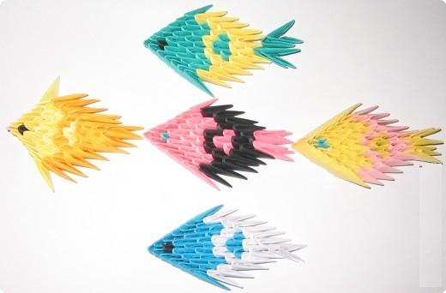
Содержание беседы: “Обитатели водоемов”. Знакомство с разнообразием рыб. Игра «Найди дом для рыбки». Знакомство с инструкционными картами для складывания различных рыбок. Игра "Мы весёлые рыбки". Рассказ Л. Берг "Рыбка". Выполнение практической работы
- Базовая форма «Треугольный модуль оригами»: стрекоза
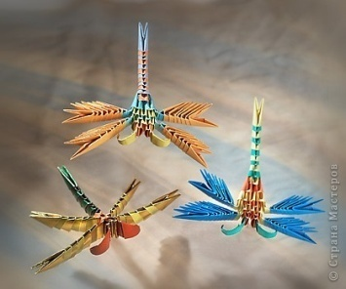
Беседа: «Кто такие насекомые?». Игра «Узнай насекомое». Кроссворд «Насекомые». Раскрась рисунок. Выполнение практической работы.

- Базовая форма «Треугольный модуль оригами»: бабочка
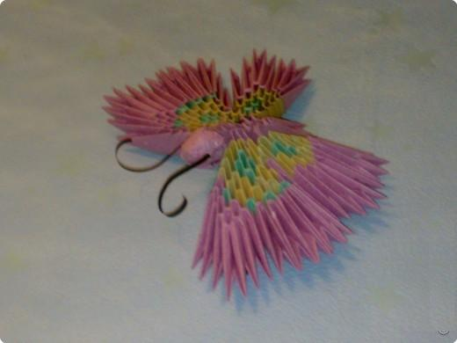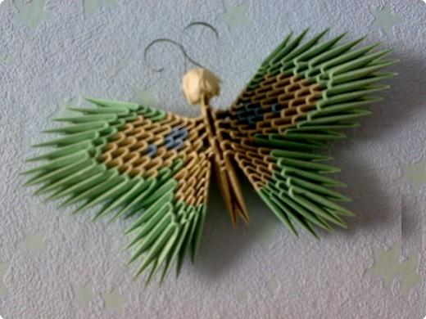
Отгадывание загадок. Рассматривание иллюстраций
Дидактические игры:
Найди насекомых, поедающих листья", "Как спрятаться бабочкам»
Чтение стихотворение М. Пришвина "Божья коровка", "Кузнечик", "Майский жук" (из книги В. Зотова "Лесная мозаика")
- Базовая форма «Треугольный модуль оригами»: подсолнухи, ромашки.
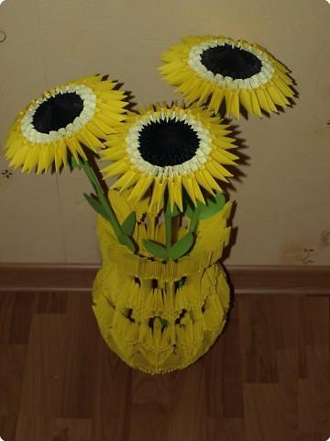
Цветочные композиции на основе базовых форм. Легенды о цветах
(Нарцисс, волшебный цветок папоротника). Игра «Собери цветник». Выполнение практической работы. Складывание цветов подсолнуха, ромашки (по желанию). Оформление композиций.

- Базовая форма «Треугольный модуль оригами»: вишенки
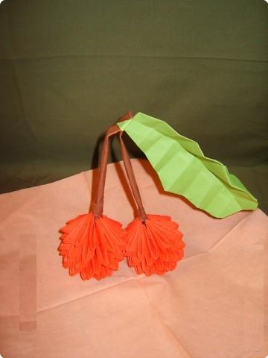
- Базовая форма «Треугольный модуль оригами»: клубничка
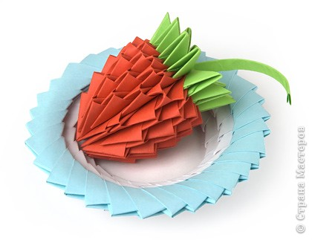
Рассматривание иллюстраций, муляжей
Отгадывание загадок Дидактическая игра "Лесные и садовые ягоды". Выполнение практической работы.

- Базовая форма «Треугольный модуль оригами»: апельсин
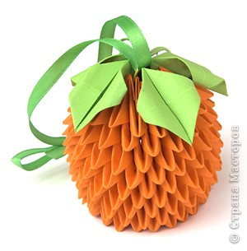
Дидактическая игра «Подбери картинку к предмету». Складывание разрезных картинок из двух частей по теме «Фрукты».Дидактическая игра «Вспомни, что положили в мешочек». Выполнение практической работы.
9-10. Базовая форма «Треугольный модуль оригами»: ананас
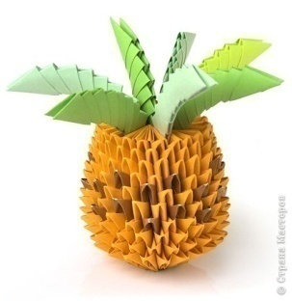
Дидактическая игра «Чудесный мешочек». Дидактическая игра: «Какой по вкусу этот фрукт?». Выполнение практической работы.
11-12. Базовая форма «Треугольный модуль оригами»: цыпленок
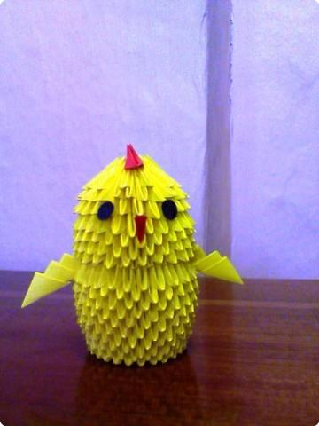
Беседа о домашних животных и птицах. Игра «Узнай чей голос?», «Кто где живет?». Выполнение практической работы

13-17. Базовая форма «Треугольный модуль оригами»: ваза с цветами
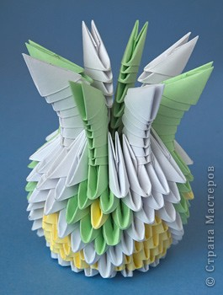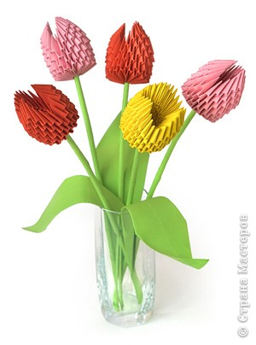
8 марта – международный женский праздник. Беседа по теме “История празднования дня 8 Марта”. Выполнение практической работы. Складывание цветов на основе изученных базовых форм. Оформление композиций и поздравительных открыток.

18-20. Базовая форма «Треугольный модуль оригами»: Столовый сервиз
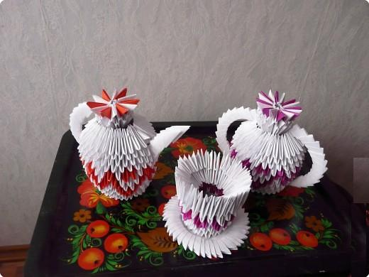
Беседа по теме. Игровое упражнение: “Что для чего”, “Один – много”. Игровое упражнение: “Что из чего”. Игра: “Найди вторую половину”. Составление загадок описаний о предметах посуды. Выполнение практической работы

21-23. Базовая форма «Треугольный модуль оригами»: пасхальное яйцо
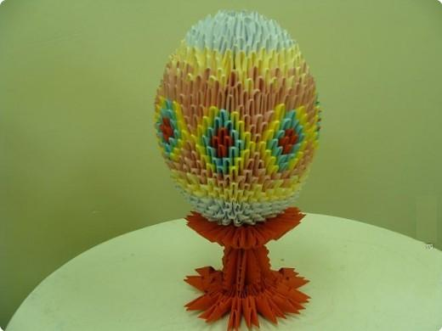
Беседа по теме. Рассказ педагога о празднике. Выполнение практической работы

24. Новогодние игрушки: Снежинки.
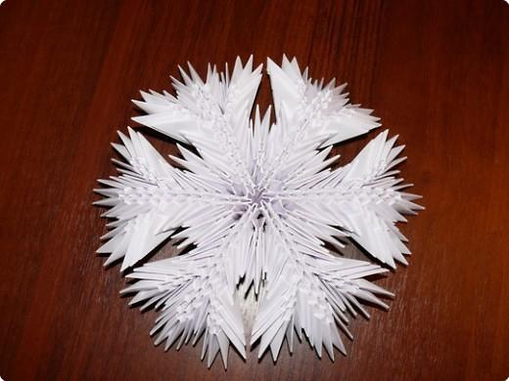
Беседа по теме “Что такое снег и лед”,"Нужен ли зимой растениям снег?" Опыт со снегом: Цветные льдинки. Знакомство с инструкционными картами для складывания формы снежинки, образцы изделий, изготовление фона для коллективной работы, оформление панно. Выполнение практической работы
25-26. Новогодние игрушки: елочка.
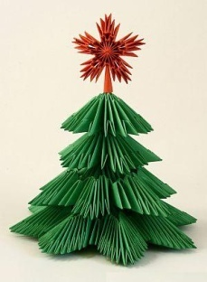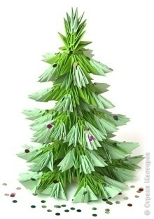
Беседа по теме: «Хвойные растения». Игра «Узнай лист». Выполнение практической работы.
27-28.Базовая форма «Треугольный модуль оригами»: Кусудама Беседа по теме «Что такое кусудама?» Игра:«Угадай цветок?» Выполнение практической работы
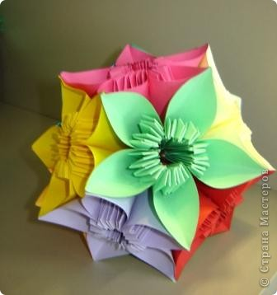
29-30. Базовая форма «Треугольный модуль оригами»: Лотос. Беседа по теме. Рассказ педагога о лотосе. Выполнение практической работы. 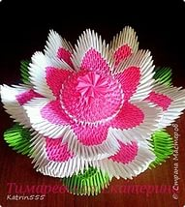

31-32. Базовая форма « Треугольный модуль оригами»: Шкатулка. Беседа по теме. Игровое упражнение: «Что для чего? Выполнение практической работы.
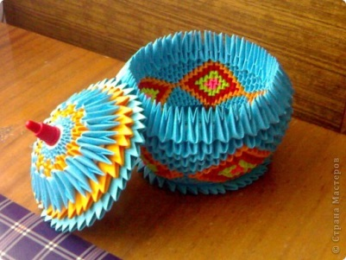
33-34. Базовая форма « Треугольный модуль оригами». Лебедь. Рассказ педагога: «Легенда о двух лебедях» Выполнение практической работы.
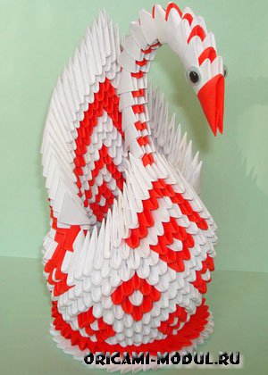
35-36. Базовая форма «Треугольный модуль оригами» Корзинка. Беседа по теме. Игра «Кто где живёт?» Выполнение практической работы.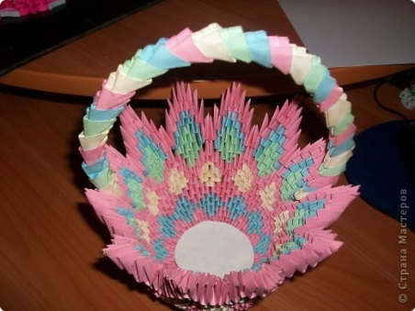
37-.38 Новогодние игрушки: Снеговик.
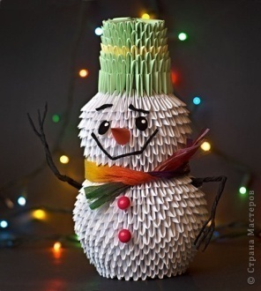
Игра "Доскажи словечко". Отгадывание загадок. Выполнение практической работы.

39-40. Итоговое занятие. Оформление выставочных работ.
«Чему мы научились за год».

ПРИЛОЖЕНИЕ

Стрелки

– Согнуть на себя
– Согнуть от себя
– Перегнуть на себя (согнуть и разогнуть)
– Перегнуть от себя
– «Складка-молния» (сочетание складок «долина» и «гора»)
– «Двойная складка-молния» (с двумя слоями бумаги)
– Перевернуть на другую сторону
– Повернуть в одной плоскости
– Раскрыть

Линии

– Линия сгиба «Долина» – Линия сгиба «Гора»
– Линия после перегиба
– Невидимая линия

Знаки
- Увеличение изображения
- Надавить, вогнуть
- Точка для отметки пересечения линий, краев и т.д.
- Держать здесь
- Следующее действие - вид отсюда
- Прямой угол
- Повторить действие 1 раз
- Равные отрезки
- Равные углы

Линия сгиба "долиной", "на себя"

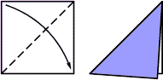

Линия сгиба "горкой", "от себя"
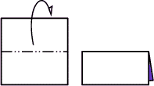

Согнуть и разогнуть

Как сложить треугольный модуль оригами
- Положи прямоугольник обратной стороной к себе. Согни пополам.
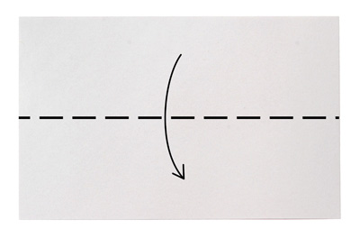
- Согни и разогни, чтобы наметить линию середины.
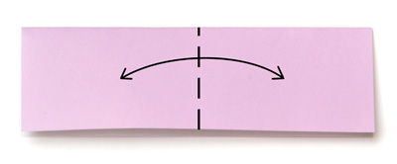
- Согни края к середине. (На этом этапе можно перевернуть деталь «горой» к себе и складывать края к середине с другой стороны. Каждый может найти наиболее удобный для себя способ).
- Переверни.
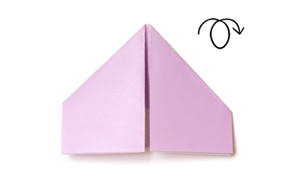
- Загни уголки. (Обрати внимание: между сложенным уголком и верхним треугольником лучше оставлять небольшой зазор).
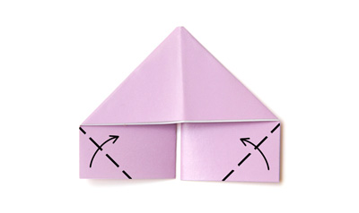
- Подними края вверх.
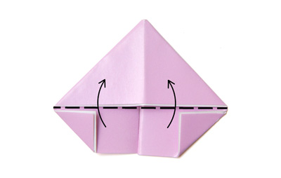
- Сложи треугольник.
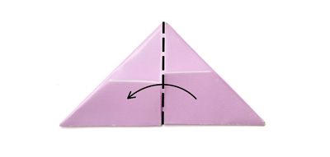
Получившийся модуль имеет два уголка и два кармашка.

